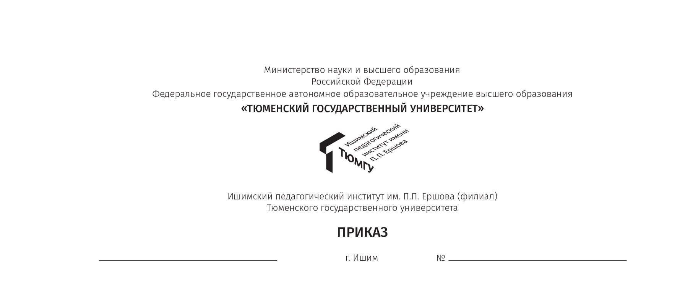

О результатах приема по каждой профессии, по каждой специальности среднего профессионального образования, по каждому направлению подготовки или специальности высшего образования, научной специальности с различными условиями приема в 2024-2025 учебном году

|  |  |  |  |  |  |  |  |  |  |
| --- | --- | --- | --- | --- | --- | --- | --- | --- | --- |
| № п/п | Код | Уровень  образования | Перечень наименований специальностей или направлений  подготовки/образовательных программ | Форма  обучения | Результаты приема обучающихся за счет (количество человек): | | | | Средняя сумма набранных баллов по всем вступительным испытаниям |
| бюджетных ассигнований  федерального  бюджета | бюджетов субъектов Российской Федерации | местных бюджетов | по договорам  об оказании платных образовательных услуг |
|  | 44.03.05 | Высшее образование – бакалавриат | Педагогическое образование (с двумя профилями подготовки) | очная | 200 | 0 | 0 | 5 | 69,8 |
|  | 44.03.01 | Высшее образование – бакалавриат | Педагогическое образование | заочная | 0 | 0 | 0 | 54 | 78,5 |
|  | 44.03.02 | Высшее образование – бакалавриат | Психолого-педагогическое образование | заочная | 0 | 0 | 0 | 44 | 72 |
|  | 44.03.04 | Высшее образование – бакалавриат | Профессиональное обучение (по отраслям) | заочная | 0 | 0 | 0 | 27 | 79,4 |